Государственное учреждение образования

Белорусский Государственный Технологический Университет

Факультет информационных технологий, ПОИТ

Лабораторная работа №6 по предмету «Основы программной инженерии»

Выполнила:

Студентка 1 курса 5 группы 2 подгруппы

Дзивнель Марта Андреевна

1. Задача: Определение разниц кодов букв кириллицы и латиницы в разных регистрах; определение кода введенной цифры.
2. Входные данные : символ для Switch, символ (буква кириллицей/латиницей, цифра). Выходные данные : для букв – разница кодов в разных регистрах; для цифры – ее код.
3. Назначение каждого из модулей:

Zad1- определение разницы кодов латинского алфавита в разных регистрах.

Zad2- определение разницы кодов русского алфавита в разных регистрах.

Zad3- определение кода введенной цифры.

1. Модульная схема

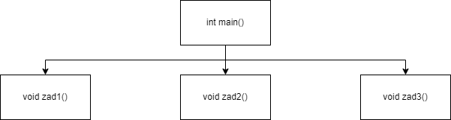

Псевдокод:

НАЧАЛО

Bool prover = true.

ПОКА prover== true ДЕЛАЕМ

НАЧАЛО

ВВОД char m

ЕСЛИ m – цифра ТО

НАЧАЛО

ВЫЧИСЛЕНИЕ int n= m – ‘0’

ЕСЛИ n==1 ТО подключаем модуль zad1

ИНАЧЕ

ЕСЛИ n==2 ТО подключаем модуль zad2

ИНАЧЕ

ЕСЛИ n==3 ТО подключаем модуль zad3 ИНАЧЕ

ЕСЛИ n==4 ТО prover = false

ИНАЧЕ

ВЫВОД "Некорретный ответ."

КОНЕЦ

ИНАЧЕ ВЫВОД "Введите цифру."

КОНЕЦ

КОНЕЦ

1. Дополнительное задание

Задача: составить алгоритм и программу вытягивания репки в сказке “Pепка”.

Входные данные: символ для Switch. Выходные данные: текст сказки, члены массива geroi[].

Назначение модуля CianemRepku: вывод на экран сказки, действующих героев.

Модульная схема:

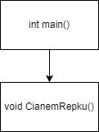

Псевдокод:

НАЧАЛО

ВВОД int ViborDeistviya

ЕСЛИ ViborDeistviya==1

ТО подключаем модуль CianemRepku()

ИНАЧЕ ВЫВОД "Не хотите слушать сказку? Ну ладно.. "

КОНЕЦ